|  |  |  |  |
| --- | --- | --- | --- |
|  |  |  | |
| МИНОБРНАУКИ РОССИИ | | | |
| 1. Федеральное государственное бюджетное образовательное учреждение 2. высшего профессионального образования 3. **"Московский технологический университет"** 4. МИРЭА | | | |
| Институт Кибернетики | | |  |
| Кафедра программного обеспечения систем радиоэлектронной аппаратуры при АО «Концерн радиостроения «ВЕГА» | | |  |

|  |  |
| --- | --- |
| **Отчет по лабораторной работе №1** | |
| **по дисциплине** | |
| **«** Численные методы **»** | |
| **Вариант 5** | |
| Студент 3-го курса  группы КМБО-02-16 | Карабанов В.В. |
| Преподаватель | Даева С.Г. |
| Рецензент |  |
|  |  |

|  |  |  |
| --- | --- | --- |
| Работа представлена к защите | «__»_______2018 г. |  |
|  |  |  |
| «Допущен к защите» | «__»_______2018 г. |  |

Москва 2018

Содержание

Задание №1 3

Теоретическая часть 3

Практическая часть 4

Задание №2 5

Теоретическая часть 5

Практическая часть 6

Задание №3 7

Теоретическая часть 8

Практическая часть 10

Приложения 12

# Задание №1

1. Определить, какое равенство точнее:
$\frac{6}{7}≈0.857$

$\sqrt{4.8}≈2.19$

2. Округлить сомнительные цифры числа $a=10.8441$, оставив верные знаки, и определить абсолютную погрешность результата. $δ_{a}=0.5\text{\%}$
3. Найти предельные абсолютные и относительные погрешности числа $a=8.345$, если оно имеет только верные цифры.
4. Вычислить и определить погрешность результата, если исходные числа заданы в верных знаках. Записать результат в верных знаках.

$N=\frac{{(a+b)}^{2}}{2h}+\frac{{(a}^{2}+b^{2})h}{5}$, где *a=0.562 b=0.2518 h=0.6*

## Теоретическая часть

Пусть A — точное число, a — приближенное.

Тогда число $Δ_{a}=\left|A-a\right|$ называется абсолютной погрешностью приближенного числа а.

Предельной абсолютной погрешностью $Δ_{a_{пр}}$ числа а называется любое число не меньшее $Δ_{a}.$

Относительной погрешностью приближенного числа а называется число $δ_{a}=\frac{Δ}{\left|A\right|}≈\frac{Δ}{\left|a\right|}.$

Предельной относительной погрешностью $δ_{a_{пр}}$ приближенного числа а называется любое число не меньшее $δ_{a}.$

Цифра стоящая на n-ом месте в записи приближенного числа называется верной, если абсолютная погрешность этого числа не превышает десятичного разряда, выраженного n-ой цифрой данного числа.

Справедлива теорема, утверждающая, что если приближенное число *a>0* имеет *n>2* верных знаков, то относительная погрешность $δ_{a}≤\frac{1}{a_{m}}{\left(\frac{1}{10}\right)}^{n-1}$ где $a_{m}$— первая значащая цифра числа.

Пусть для функции $u=f\left(x_{1},...,x_{n}\right)$ известны $Δ_{x_{i}} i=1...n$— абсолютные погрешности аргументов. Тогда абсолютная погрешность функции $Δ_{u}≈\left|\sum_{i=1}^{n}{\frac{∂u}{∂x_{i}}}Δ_{x_{i}}\right|$

## Практическая часть

1) Для того, чтобы определить какой равенство точнее, найдем предельные относительные погрешности.

$$\frac{6}{7}≈0.857=а; δ_{a_{пр}}=\frac{1}{8}⋅{\left(\frac{1}{10}\right)}^{2}=0.0125$$

$$\sqrt{4.8}≈2.19=b; δ_{b_{пр}}=\frac{1}{2}⋅{\left(\frac{1}{10}\right)}^{2}=0.005$$

$δ_{a_{пр}}>δ_{b_{пр}}$ следовательно, равенство *b* точнее.

2) Запишем *а* в верных знаках, для этого найдем абсолютную погрешность: $Δ_{a}=δ_{a}\left|a\right|=0.005*10.8441≈0.054;$ Округлим *а* до единиц, получаем: $a=11;Δ_{a}=0.054+0.8441=0.8441<1$ Следовательно *а* записано в верных знаках.

Ответ: *а = 11.*

3)

4) *a=0.345; b=0.2518; h=0.6;*

Тогда $Δ_{a_{пр}}=0.001; Δ_{b_{пр}}=0.0001; Δ_{h_{пр}}=0.1$

$$N=\frac{{(a+b)}^{2}}{2h}+\frac{\left(a^{2}+b^{2}\right)h}{5}≈0.5974$$

$$\frac{∂N}{∂h}=-\frac{{\left(a+b\right)}^{2}}{2h^{2}}+\frac{\left(a^{2}+b^{2}\right)}{5}≈-0.843$$

$$\frac{∂N}{∂a}=\frac{a+b}{h}+\frac{2ah}{5}≈1.491$$

$$\frac{∂N}{∂b}=\frac{a+b}{h}+\frac{2bh}{5}≈1.416$$

$$Δ_{s}≈\frac{∂s}{∂h}Δ_{h}+\frac{∂s}{∂a}Δ_{a}+\frac{∂s}{∂b}Δ_{b}≈0.056;$$

Округлим *s* до тысячных: N $=0.597; Δ_{s}=0.056+0.0004=0.0564>0.001$, следовательно, округлим *s* до сотых: $N=0.60; Δ_{s}=0.0564+0.007=0.0634>0.01$, следовательно, округлим *s* до десятых: $N=0.6; Δ_{s}=0.0634+0=0.0634<0.1$, следовательно, N записано в верных знаках.

Ответ: s *= 0.6.*

# Задание №2

1. Найти границы действительных корней, используя схему Горнера. Отделить корни и уточнить каждый из них методом итерации с точностью до 0.001.
$$P\left(x\right)=x^{3}+x-3=0$$

2. Отделить корни уравнения графически и уточнить один из них методом итерации с точностью до 0.001.

$$3x+\cos{x}+1=0$$

## Теоретическая часть

Пользуясь схемой Горнера можно вычислить границы действительных корней многочлена $P_{n}\left(x\right).$ Если в схеме Горнера для $x=x_{в}$ все коэффициенты $b_{i}≥0$ и $b_{0}>0,$ то все действительные корни многочлена, если они есть, расположены не правее $x_{в}.$ Для оценки нижней границы необходимо описанным выше способом найти верхнюю границу ${\bar{x}}_{в}$ многочлена ${\left(-1\right)}^{n}P_{n}\left(-x\right),$ при этом нижняя граница многочлена $P_{n}\left(x\right)$ будет равна $-{\bar{x}}_{в}.$

Для отделения корней, можно воспользоваться тем фактом, что непрерывная функция *f(x)* принимает значения разных знаков на концах отрезка [*a, b*], то внутри отрезка содержится по крайней мере один корень уравнения *f(x) = 0*. Причем тот корень будет единственным, если на отрезке существует производная *f΄(x),* и она сохраняет на нем знак.

Для уточнения корня $ξ∈\left[a,b\right]$ уравнения *f(x) =* 0, где *f(x)* — непрерывная на данном отрезке функция,с заданной точностью *ε*, можно использовать метод итерации. Его суть заключается в эквивалентном преобразовании исходного уравнения к виду *x = φ(x),* выборе начального приближения $x_{0}$ и вычислением последовательности $x_{n}=φ\left(x_{n-1}\right),$ до тех пор, пока $\left|x_{n}-x_{n-1}\right|≥ε,$ так как можно показать, что $\left|ξ-x_{n}\right|≤\left|x_{n}-x_{n-1}\right|.$ При этом преобразование законно только тогда, когда *φ(x)* дифференцируема на [*a, b*] и $\left|φ΄\left(x\right)\right|<1∀x∈\left[a,b\right],$ в этом случае метод сходится независимо от выбора начального приближения.

## Практическая часть

1) Уточним корни $P\left(x\right)=x^{3}+x-3$ используя схему Горнера.

|  |  |  |  |  |
| --- | --- | --- | --- | --- |
|  | 1 | 0 | 1 | -3 |
| 2 | 1 | 2 | 4 | 5 |

Корни *P(x) $x_{k}<2.$*

$${\left(-1\right)}^{3}P\left(-x\right)=x^{3}+x+3$$

|  |  |  |  |  |
| --- | --- | --- | --- | --- |
|  | 1 | 0 | 1 | 3 |
| 1 | 1 | 1 | 2 | 5 |

$$1<x_{k}<2$$

Отделим корни: *P(1) = -1; P(2) = 7;*

$P^{'\left(x\right)}=3x^{2}+1>0\text{ на }\left[1,2\right],$ следовательно, на данном отрезке один корень.

Уточним корень методом итерации. Преобразуем исходное уравнение:

$$P\left(x\right)=0⇒x=φ\left(x\right)=x-\frac{P\left(x\right)}{8}$$

$P''\left(x\right)=6x≥0$ на [1, 2], следовательно, $P'\left(x\right)$ возрастает на данном отрезке, тогда: $P'\left(1\right)≤P'\left(x\right)≤P'\left(3\right)\text{ при }x∈\left[1,2\right]$

$$4≤P'\left(x\right)≤13\text{ при }x∈\left[1,2\right]$$

Оценим $\left|φ'\left(x\right)\right|=\left|1-\frac{P'\left(x\right)}{8}\right|$

$$-1<-0.625=1-\frac{13}{8}≤1-\frac{17*P^{'\left(x\right)}}{8}≤1-\frac{4}{8}=0.5<1\text{ при }x∈\left[1,2\right]$$

$\left|φ'\left(x\right)\right|≤0.625<1\text{ при }x∈\left[1,2\right],$ следовательно, метод итерации сходится независимо от начального приближения.

Для расчета последовательности $x_{n}=φ\left(x_{n-1}\right),$ до тех пор, пока $\left|x_{n}-x_{n-1}\right|≥ε,$ при данных точности *ε,* функции *φ(x)* и начальном приближении $x_{0}$ была написана программа на языке “C++” в операционной системе “Windows” с использованием текстового редактора “Visual Studio 2017”.

Для данной задачи имеем: необходимую точность *ε = 0.001,* функцию $φ\left(x\right)=x-\frac{P\left(x\right)}{8}.$ В качестве начального приближения берем точку $x_{0}=0.$

Результат: приближенный корень $x_{пр}=1.17448; P\left(x_{пр}\right)≈-0.000544604.$

Вывод программы:

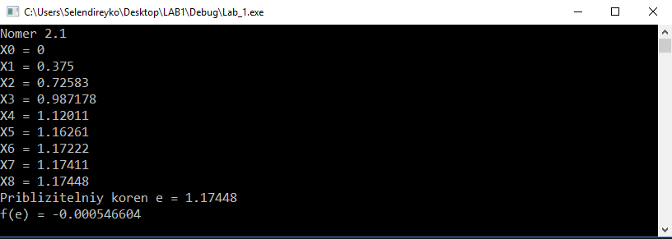

2) $3x+cosx+1=0$

$$f\left(x\right)=3x+cosx+1=0$$

Графически отделим корни:

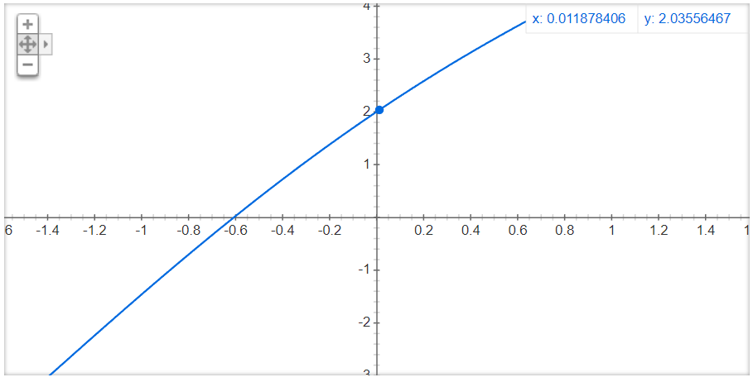

Уточним корень на отрезке [-1; 0] методом итерации. Преобразуем исходное уравнение:

$$f\left(x\right)=0⇒x=φ\left(x\right)=x-\frac{f\left(x\right)}{11}$$

$$f^{'\left(x\right)}=3-sinx$$

$f^{''\left(x\right)}=-cosx<0$ на отрезке [-1; 0], следовательно, $f'\left(x\right)$ убывает на этом отрезке, тогда:

$$3≤f'\left(x\right)≤3.84\text{ при }x∈\left[-1;0\right]$$

Оценим $\left|φ'\left(x\right)\right|=\left|1-\frac{f'\left(x\right)}{11}\right|$

$$-1<-0.73≈1-\frac{3}{11}≤1-\frac{f'\left(x\right)}{11}≤1-\frac{3.84}{11}≈0.65<1\text{при }x∈\left[0;2\right]$$

$\left|φ'\left(x\right)\right|<1\text{ при }x∈\left[0;2\right],$ следовательно, метод итерации сходится независимо от начального приближения.

Уточним корень с точностью *ε = 0.001,* используяфункцию $φ\left(x\right)=x-\frac{f\left(x\right)}{11}.$ В качестве начального приближения берем точку $x_{0}=0.$

Результат: приближенный корень $x_{пр}=-0.606836; f\left(x_{пр}\right)≈-0.0009485.$

Вывод программы:

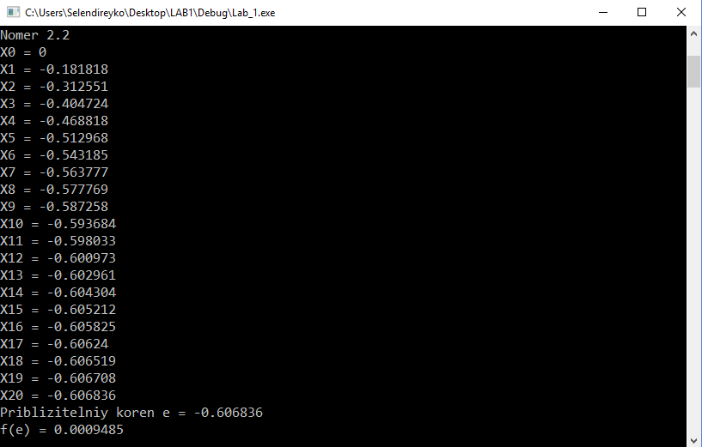

# Задание №3

Отделить корни уравнений и уточнить по одному из них с точностью до 0.001

1. методом хорд: $f\left(x\right)=tg\left(x\right)-\frac{7}{2x+6}=0$
2. методом касательных: $f\left(x\right)=x^{3}+3x^{2}+9x+2=0$
3. комбинированным методом: $f\left(x\right)=x^{3}+3x^{2}-24x-10=0$

## Теоретическая часть

Для уточнения корня $ξ∈\left[a,b\right]$ уравнения *f(x) =* 0, где функция *f(x)* имеет непрерывные и сохраняющие знак на данном отрезке первую и вторую производные,с заданной точностью *ε*, можно использовать метод хорд. Его суть заключается в построении последовательности приближений $x_{n},$ где $х_{n}$- точка пересечения оси абсцисс и хорды между значениями функции в точках *c* и $х_{n-1}.$ Точка *с —* неподвижный конец отрезка [a, b], в котором знак функции совпадает со знаком второй производной. В качестве начального приближения $x_{0}$ выбирается тот конец отрезка [a, b], в котором знак функции не совпадает со знаком второй производной. Оценка погрешности метода производится по следующей формуле: $\left|ξ-x_{n}\right|≤\frac{M-m}{m}\left|x_{n}-x_{n-1}\right|,$ где *M* и *m —* соответственномаксимальное и минимальное значение $\left|f'\left(x\right)\right|$ на отрезке [a, b]. Таким образом, для получения заданной точности *ε,* необходимо рассчитывать приближения до тех пор, пока не будет выполнено неравенство: $\left|x_{n}-x_{n-1}\right|≤\frac{m}{M-m}ε.$

Для уточнения корня $ξ∈\left[a,b\right]$ уравнения *f(x) =* 0, где функция *f(x)* имеет непрерывные и сохраняющие знак на данном отрезке первую и вторую производные, применяется метод касательных. Метод состоит в вычислении последовательности приближений $x_{n+1}=x_{n}-\frac{f\left(x_{n}\right)}{f'\left(x_{n}\right)}.$ Можно показать, что если функция на концах отрезка принимает разные знаки, а $f'\left(x\right)$ и $f''\left(x\right)$ отличны от нуля и сохраняют знаки, то при выборе начального приближения $x_{0}: f\left(x_{0}\right)f''\left(x_{0}\right)>0$ последовательность приближений будет сходится. Оценка погрешности метода производится по следующей формуле: $\left|ξ-x_{n}\right|≤\frac{M_{2}}{2m_{1}}{\left(x_{n}-x_{n-1}\right)}^{2,}$ Где $M_{2}$*-* максимальное значение модуля второй производной, $m_{1}$ минимальное значение модуля первой производной на отрезке [a, b]. Таким образом, для получения заданной точности *ε,* необходимо рассчитывать приближения до тех пор, пока не будет выполнено неравенство: $\left|x_{n}-x_{n-1}\right|≤\sqrt{\frac{2m_{1}}{M_{2}}ε}.$

Если метод хорд дает приближение по избытку или недостатку, то метод касательных — по недостатку или избытку соответственною. Таким образом для уточнения корня можно использовать оба способа одновременно. Этот метод называется комбинированным. На каждой итерации приближение, полученное методом касательных, используется в качестве неподвижного конца для метода хорд. Погрешность оценивается по следующей формуле: $\left|ξ-x_{n}\right|≤\left|{\bar{x}}_{n}-x_{n}\right|$, где ${\bar{x}}_{n}$- приближения, полученные методом касательных, $x_{n}$- приближения, полученные методом хорд.

## Практическая часть

1. 1) $f\left(x\right)=tg\left(x\right)-\frac{7}{2x+6}=0$

Графически отделим корни:

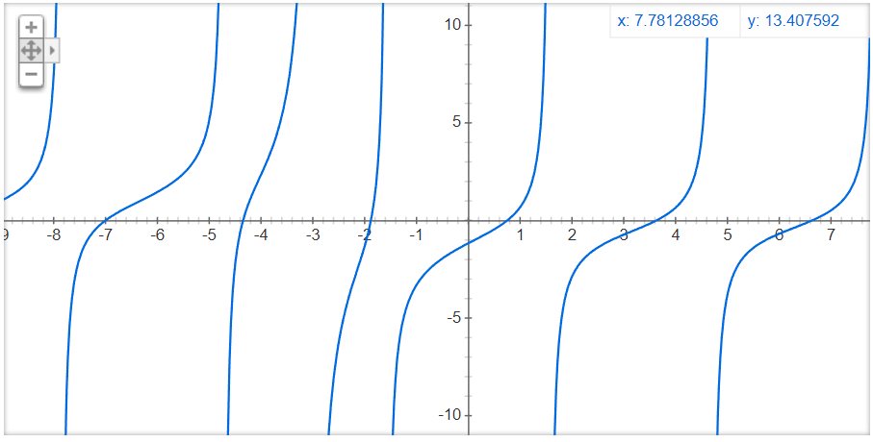

$$f\left(0.75\right)≈-0.235<0$$

Уточним корень на отрезке $\left[0.75, 1\right]$ методом хорд. Как видно из графика, $f''\left(x\right)>0$ на данном отрезке, следовательно 1 — неподвижный конец, 0.75 начальное приближение $x_{0}.$

$f'\left(x\right)=\frac{1}{\cos^{2}x}-\frac{7}{2{\left(x+3\right)}^{2}}; M=\left|f^{'\left(1\right)}\right|≈3.206, m=\left|f'\left(0.75\right)\right|=1.619.$ Рассчитаем последовательность $x_{n+1}=x_{n}-\frac{f\left(x_{n}\right)}{f\left(x_{n}\right)-f\left(1\right)}\left(x_{n}-1\right)$ до тех пор, пока не выполнится неравенство $\left|x_{n}-x_{n-1}\right|≤\frac{m}{M-m}ε<0.0001.$

Результат: приближенный корень $x_{пр}=0.750778; f\left(x_{пр}\right)≈-0.000089.$

Вывод программы:

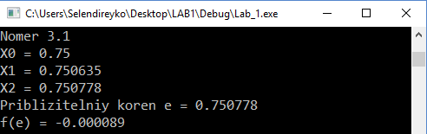

2) $f\left(x\right)=x^{3}+3x^{2}+9x+2=0$

$f'\left(x\right)=3x^{2}+6x+9>0\text{ при }x∈\left(-∞,∞\right)$, следовательно, *f(x)* имеет только один корень.

$f\left(-0.5\right)=-1.875<0; f\left(0\right)=2>0$, следовательно, корень находится на отрезке [-0.5, 0]. Уточним корень используя метод касательных.

$$f''\left(x\right)=6x+6>0\text{ при }x∈\left[-0.5, 0 \right].$$

$$M_{2}=\left|f''\left(0\right)\right|=6$$

$$m_{1}=\left|f'\left(-0.5\right)\right|=6.75$$

Возьмем начальное приближение $x_{0}=0.$ Рассчитаем последовательность $x_{n+1}=x_{n}-\frac{f\left(x_{n}\right)}{f'\left(x_{n}\right)}$ до тех пор, пока не выполнится неравенство $\left|x_{n}-x_{n-1}\right|≤\sqrt{\frac{2m_{1}}{M_{2}}ε}<0.001$

Результат: приближенный корень $x_{пр}=0.909918; f\left(x_{пр}\right)≈0.0001.$

Вывод программы:

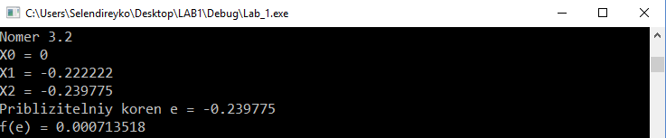

3) $f\left(x\right)=x^{3}+3x^{2}-24x-10=0$

$f^{'}(x)=3x^{2}+6x-24; f'\left(x\right)=0\text{ при }x=-4\text{ и }x=2,$ следовательно, вещественная ось разбивается на три участка, где могут быть корни.

$f\left(-7\right)=-38<0; f\left(-6\right)=26>0,$ следовательно, на отрезке [-7, -6] находится один корень.

$f\left(0\right)=-10<0,$ следовательно, на отрезке [-6, 0] находится один корень.

$f\left(4\right)=6>0,$ следовательно, на отрезке [0, 4] находится один корень.

Уточним корень на отрезке [0, 4] комбинированным методом. Рассчитаем последовательности $A_{n+1}=A_{n}-\frac{f\left(A_{n}\right)}{f\left(B_{n}\right)-f\left(A_{n}\right)}\left(B_{n}-A_{n}\right); B_{n+1}=B_{n}-\frac{f\left(B_{n}\right)}{f'\left(B_{n}\right)}$ до тех пор, пока не выполнится неравенство $\left|A_{n}-B_{n}\right|<0.001$

Результат: приближенный корень $x_{пр}=3.86974; f\left(x_{пр}\right)=0$

Вывод программы:

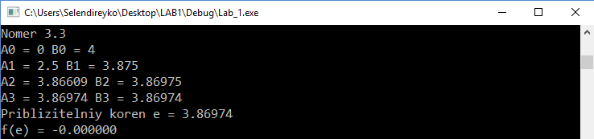

# Приложения

**Исходный код**

**Source1.cpp:**

#include <iostream>

#include <cmath>

#include "header.h"

#include <windows.h>

#define PI 3.141592

using namespace std;

double f1(double x) { return pow(x, 3) + pow(x, 2) - 3; }

double iterFunc1(double x) { return x - f1(x) / 8; }

double f2(double x) { return 3 * x + cos(x) + 1; }

double iterFunc2(double x) { return x - f2(x) / 11; }

double f3(double x) { return tan(x) - 7 / (2 * x + 6); }

double chordsIterFunc3(double x) { return x - f3(x)*(x - 1) / (f3(x) - f3(1)); }

double f4(double x) { return pow(x, 3) + 3 * pow(x, 2) + 9 * x + 2; }

double tangentsIterFunc4(double x) { return x - f4(x) / (3 * pow(x, 2) + 6 * x + 9); }

double f5(double x) { return pow(x, 3) + 3 * pow(x, 2) - 24 * x - 10; }

double chordsIterFunc5(double x, double fixedX)

{

return x - f5(x)*(fixedX - x) / (f5(fixedX) - f5(x));

}

double tangentsIterFunc5(double x) { return x - f5(x) / (3 * pow(x, 2) + 6 * x - 24); }

int main()

{

cout << "Nomer 2.1\n";

double e1 = iterMethod(0, 0.001, iterFunc1, f1);

cout << "Priblizitelniy koren e = " << e1 << endl;

cout << "f(e) = " << f1(e1) << endl;

cout << "Nomer 2.2\n";

double e2 = iterMethod(0, 0.001, iterFunc2, f2);

cout << "Priblizitelniy koren e = " << e2 << endl;

cout << "f(e) = " << f2(e2) << endl;

cout << "Nomer 3.1\n";

double e3 = iterMethod(0.75, 0.0001, chordsIterFunc3, f3);

cout << "Priblizitelniy koren e = " << e3 << endl;

printf("f(e) = %lf\n", f3(e3));

cout << "Nomer 3.2\n";

double e4 = iterMethod(0, 0.001, tangentsIterFunc4, f4);

cout << "Priblizitelniy koren e = " << e4 << endl;

cout << "f(e) = " << f4(e4) << endl;

cout << "Nomer 3.3\n";

double e5 = combMethod(0, 4, 0.001, chordsIterFunc5, tangentsIterFunc5, f5);

cout << "Priblizitelniy koren e = " << e5 << endl;

printf("f(e) = %lf\n", f5(e5));

system("pause");

return 0;

}

**Source.cpp:**

#include "header.h"

using namespace std;

double iterMethod(double firstX, double accuracy, double(*iterFunc)(double), double(*f)(double))

{

int i = 1;

double prevX, nextX = firstX;

cout << "X" << 0 << " = " << firstX << endl;

do

{

prevX = nextX;

nextX = iterFunc(prevX);

cout << "X" << i << " = " << nextX << endl;

i++;

} while (abs(f(nextX)) > accuracy);

return nextX;

}

double combMethod(double horda, double kasat, double accuracy,

double(*chordsFunc)(double, double), double(*tangentsFunc)(double), double(*f)(double))

{

int i = 1;

cout << "A" << 0 << " = " << horda << " "

<< "B" << 0 << " = " << kasat << endl;

do

{

if (horda == kasat)return horda;

horda = chordsFunc(horda, kasat);

kasat = tangentsFunc(kasat);

cout << "A" << i << " = " << horda << " "

<< "B" << i << " = " << kasat << endl;

i++;

} while (abs(f(abs(horda + kasat) / 2.)) > accuracy);

return horda;

}

**header.h:**

#include <iostream>

#include <cmath>

double iterMethod(double firstX, double accuracy, double(*iterFunc)(double), double(*f)(double));

double combMethod(double A0, double B0, double accuracy,

double(*chordsIterFunc)(double, double), double(*tangentsFunc)(double), double(*f)(double));